**实验九**

1. **进程同步**
2. **基本进程创建实验**

编写文件sync1.c

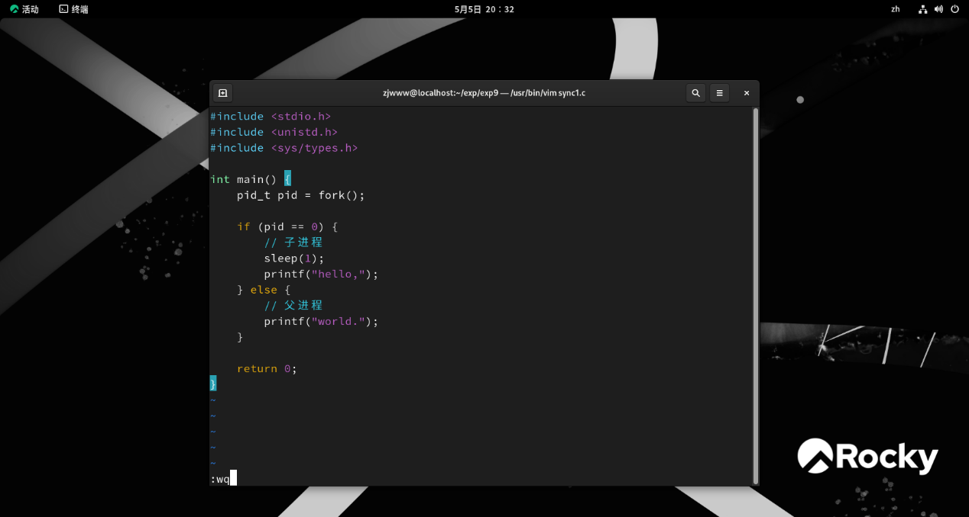

编译并运行

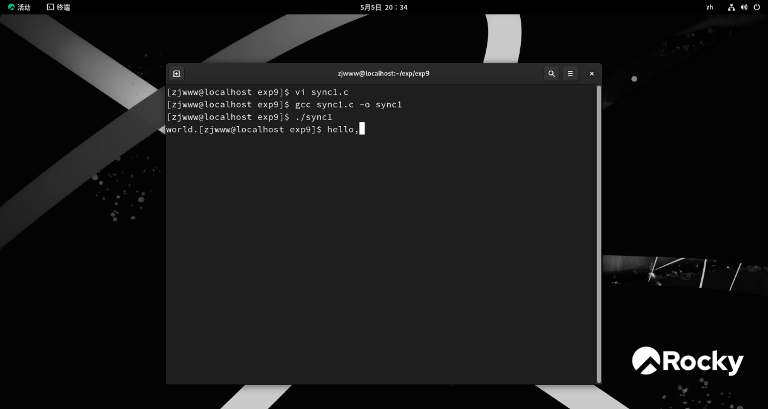

可见没有得到完美的"hello,world."

1. **使用wait函数同步**

创建文件sync2.c

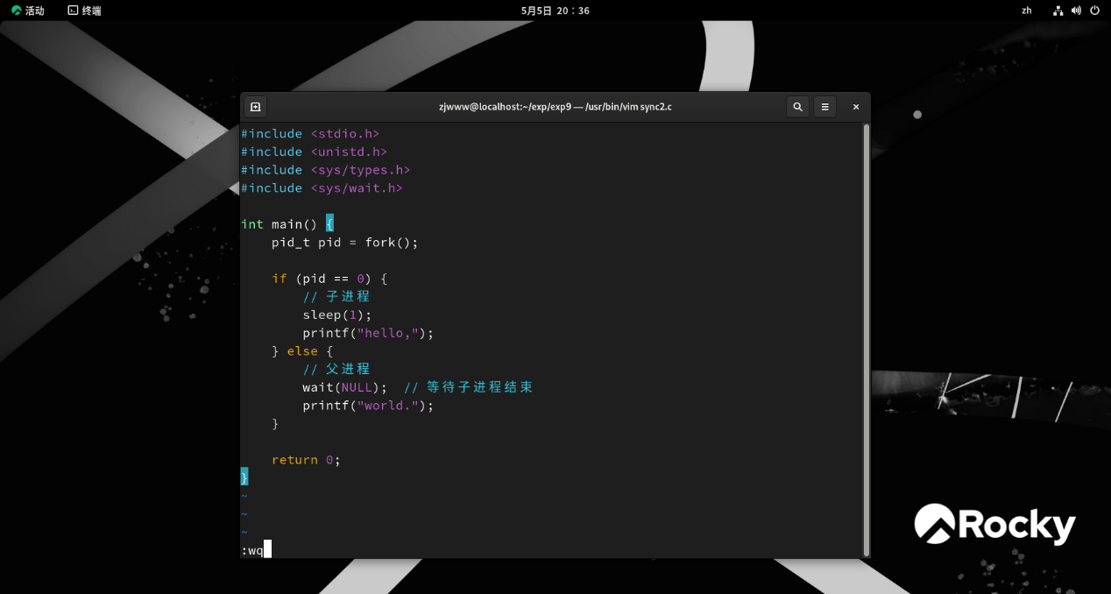

编译并运行

手机屏幕的截图

AI 生成的内容可能不正确。

* 这次会先看到"hello,"，然后看到"world."
* 由于父进程等待子进程完成，输出顺序是确定的"hello,world."

1. **exec函数族实验**
2. **创建exec.c程序**

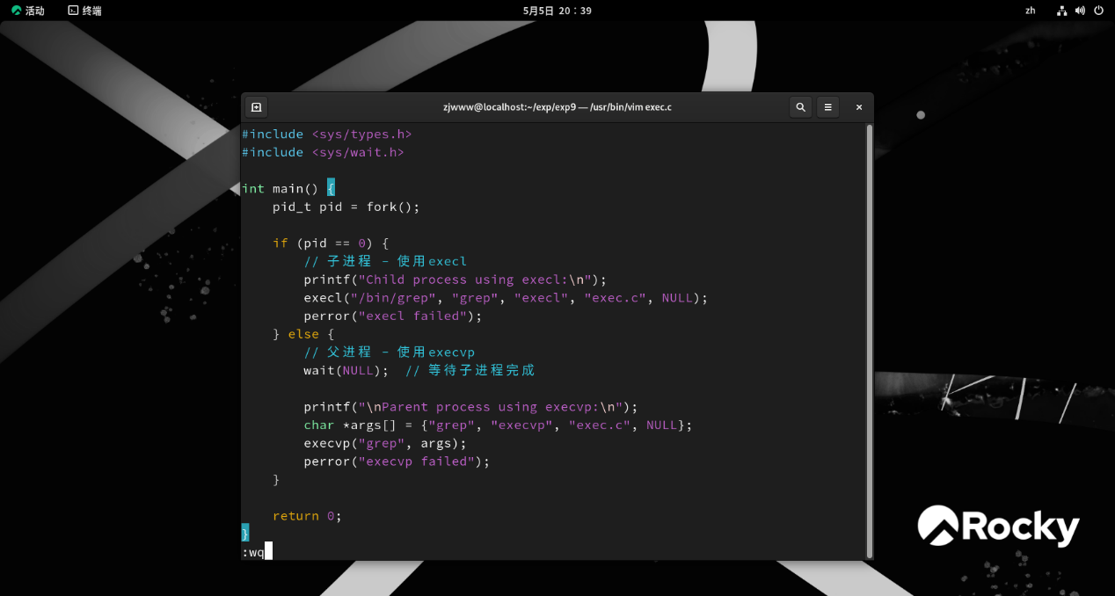

1. **编译并运行**

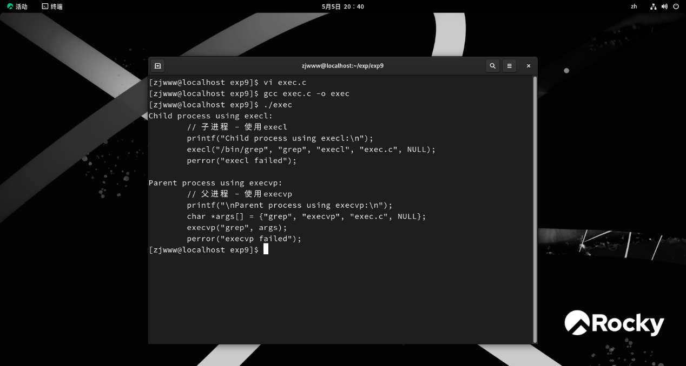

* **子**进程会使用execl执行grep命令，查找exec.c文件中包含"execl"的行
* 父进程会使用execvp执行grep命令，查找exec.c文件中包含"execvp"的行